系统说明

目录
1. 系统流图 3
2. 物理元素清单 3
3. 成本/效益分析 3
4. 最佳方案概述 3
5. 数据流图 3
6. 软件结构 3
6.1层次图 3
7. 模块算法 4
8. 需求，功能和模块间关系 4

系统流图

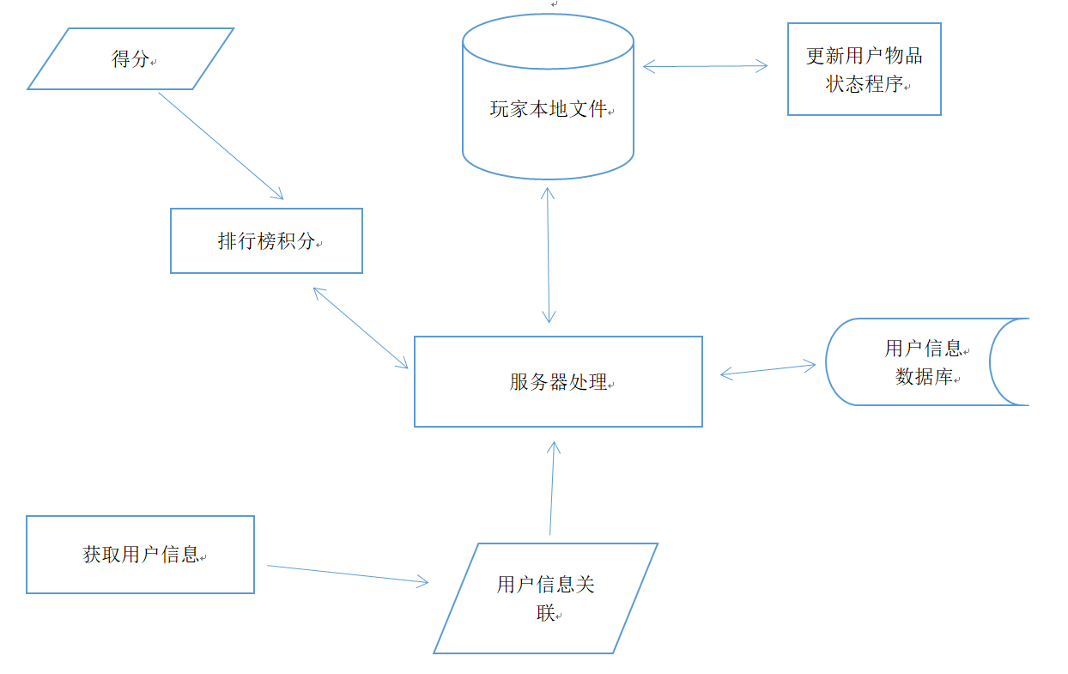

物理元素清单

2.1数据库：
收藏品表：
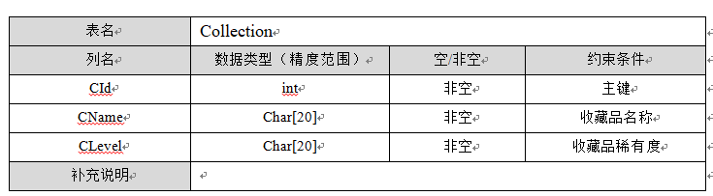
用户表：
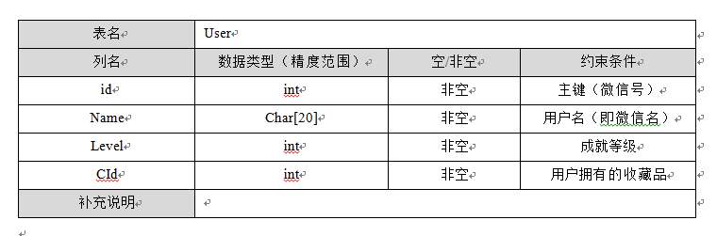
排行榜表：
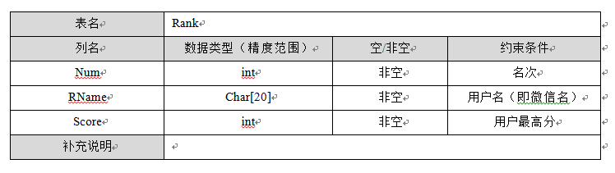

2.2程序：
暂无

2.3文件：
项目project，wbs，obs，以及各类流程图，结构图，PPT等。

2.4文档：
项目计划书，需求分析等各类辅助文档，会议纪要等。

2.5人工过程：
游戏产生的数据输入，输出。

成本/效益分析

成本 ：成本主要为学习成本和服务器，数据库等的租赁成本，目前预计在400以内。

效益 ：由于是专业课题，因此不会作为正式产品上市，没有经济收益，但是小组成员们在此学习过程中收获了丰富的知识和经验。

最佳方案概述
？

数据流图

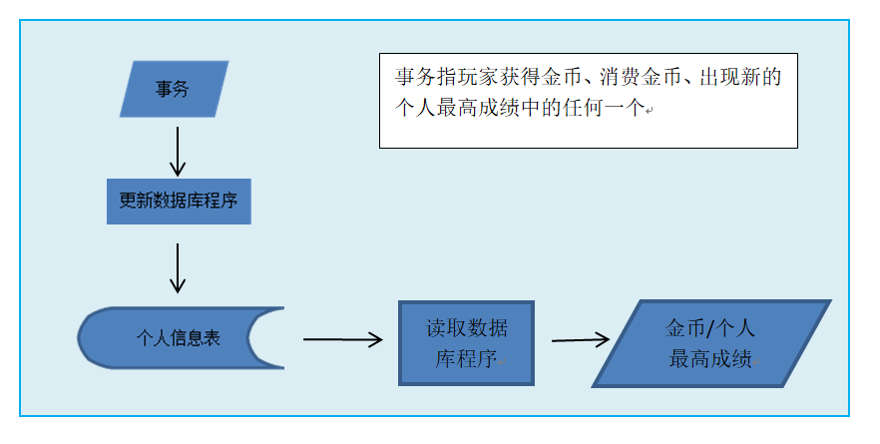
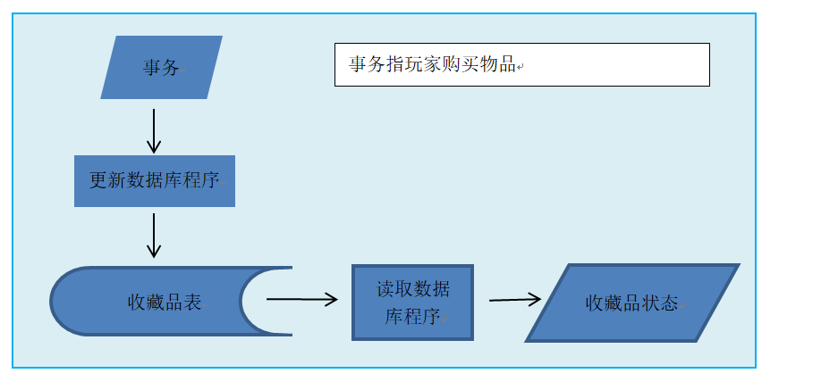
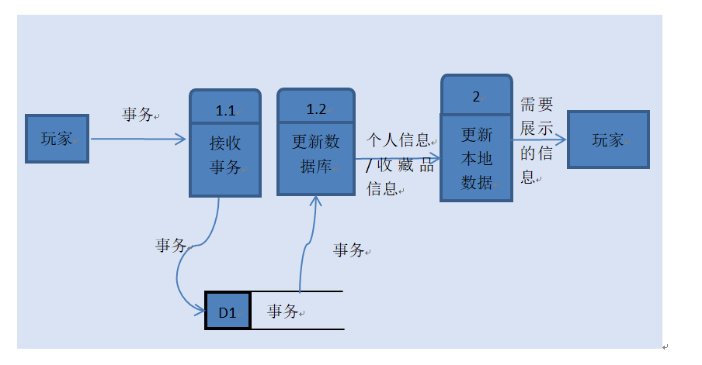

软件结构

6.1层次图
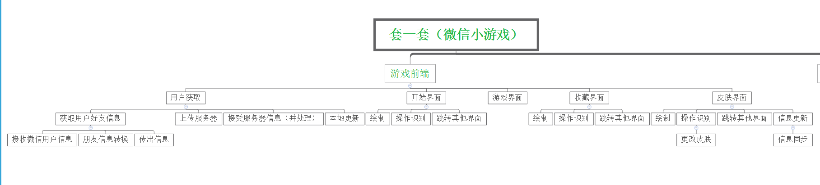

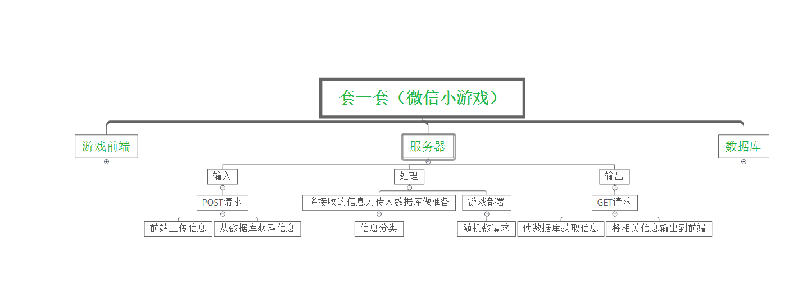
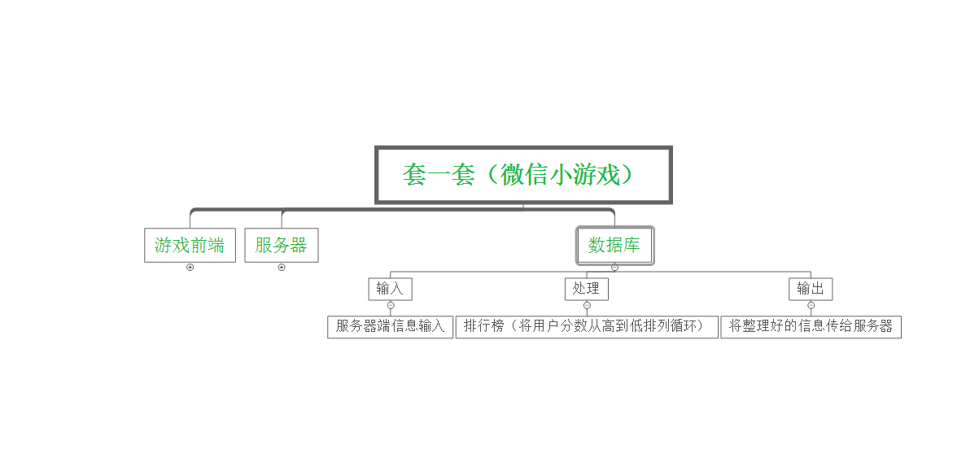

6.2.结构图
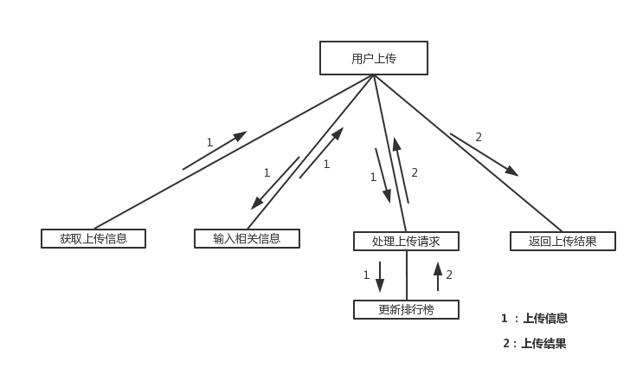

模块算法
？

需求，功能和模块间关系
？

